Беспроводная передача данных функциональной безопаности
Протокол openSAFETY получит преимущества UDP
Протокол шины безопасности openSAFETY может передавать данные через UDP по принципу черного канала. Таким образом для передачи данных функциональной безопасности можно будет использовать беспроводные технологии передачи данных. Возможность гибко настраивать протокол openSAFETY позволяет адаптировать его для беспроводной передачи данных.

Одним из примеров применения беспроводной связи в сфере Safety-технологий является коммуникация между стационарными и подвижными частями машин и систем. Например, она может использоваться в автоматизированных складских системах или системах транспортировки багажа. Пользователь может тонко настроить задержку openSAFETY до 2,5 секунд. Это позволит преодолеть проблемы с плохим качеством соединения, низкой пропускной способностью, чтобы избежать нежелательного срабатывания системы безопасности или останова машины.
Безопасная самодвижущаяся техника
Беспроводная технология функциональной безопасности позволит самодвижущейся или автопилотируемой технике переключаться между зонами безопасности без прерывания работы и вмешательств. Переход между зонами станет полностью беспрепятственным. Таким образом технику можно будет использовать совершенно безопасно, поскольку она всегда будет подключена к сети. Для обеспечения всесторонней диагностики протокол openSAFETY также поддерживает счет ошибок и различные диагностические функции.

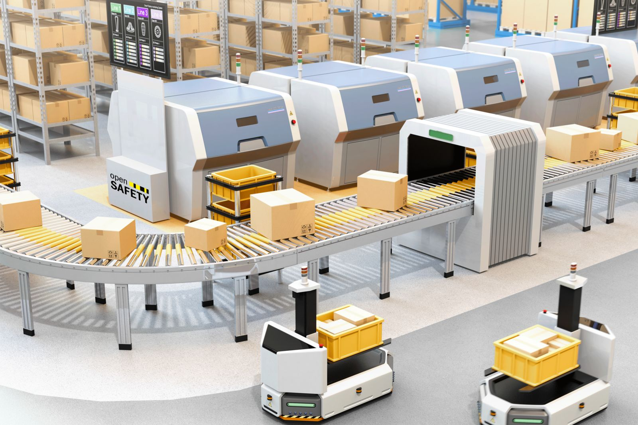
Благодаря openSAFETY и UDP данные не только надежно защищены, но и передаются "по воздуху".

О компании B&R
Компания B&R специализируется на инновационных решениях в сфере промышленной автоматизации, а также имеет представительства по всему миру со штаб-квартирой в Австрии. Продукция B&R сочетает в себе уникальные инженерные разработки и передовые технологии, и по праву завоевала международное признание и любовь клиентов. В портфолио B&R всегда найдется комплексное решение практически для любой задачи современной промышленности: автоматизация отдельных машин или целых заводов, продвинутое управление движением, визуализация, встроенные технологии безопасности и многое другое. Технологии промышленной полевой шины POWERLINK и openSAFETY, так же, как и мощная среда разработки Automation Studio являются основой постоянного совершенствования техники автоматизации и успеха компании на рынке. Дух инноваций позволяет компании B&R быть на острие прогресса, превосходя самые смелые ожидания своих клиентов.
Более подробную информацию Вы сможете найти на www.br-automation.com.

